UefiEraser 产品手册
版本 0.1.0（Free 版）· 2026 年 9 月
UefiEraser 是一款运行在 UEFI 环境（操作系统启动之前）里的磁盘数据粉碎工具。把它放进一块 U 盘，任何 x86_64 机器开机即可进入图形界面，对整块物理磁盘、单个分区或分区的空闲空间执行不可恢复的数据销毁。
本手册面向使用与采购决策，描述的是免费开源版（Free）。设备级擦除、扩展算法名录等能力属于商业版（Pro），见第六章。构建方法、算法字节级对照等开发者内容见仓库根目录README.md 与使用手册。

一、产品概述
处置一块旧硬盘，最怕的不是删不快，而是删不干净。
在 Windows 里格式化，文件表被清掉，数据本体原封不动；用擦除软件，系统盘又擦不到——操作系统正跑在上面，文件全被占用。把盘拆下来接到别的机器上擦，对批量处置来说根本不现实。
UefiEraser 把擦除动作搬到了操作系统之下：开机固件加载它，此时没有任何文件系统被挂载、没有任何进程在写盘，整块物理磁盘完完全全暴露在面前。选好目标、选好算法、通过确认闸门，剩下的就是等进度条走完。
它不修改宿主机系统，不联网，不装驱动，用完拔掉 U 盘，机器和原来一模一样。

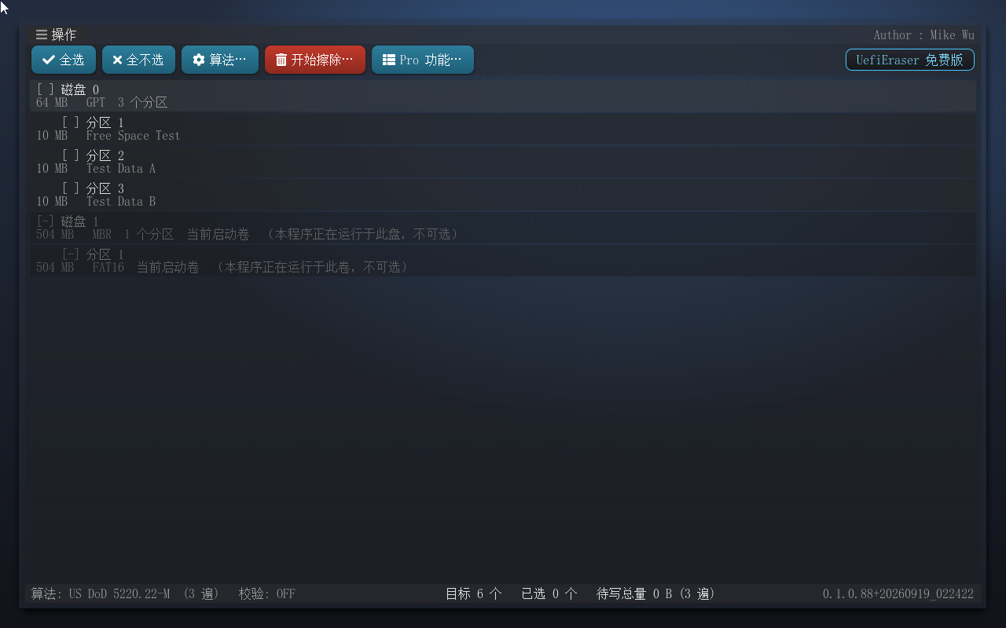

二、产品特点

2.1 裸金属运行，系统盘一样擦
不依赖任何操作系统。系统分区、恢复分区、休眠文件、页脚残留——这些在系统内永远擦不到的东西，在 UEFI 下没有任何东西占用它们。一块 FAT32 U 盘即可携带，插上哪台机器就在哪台机器上开工。

2.2 看到的就是物理设备
目标列表由固件直接枚举，显示容量、分区表类型与每个分区，不经过盘符和挂载点这两层容易误导的抽象。正在运行本程序的启动卷会被自动识别并整行置灰，从根源上防止"把工具自己脚下的盘擦了"。
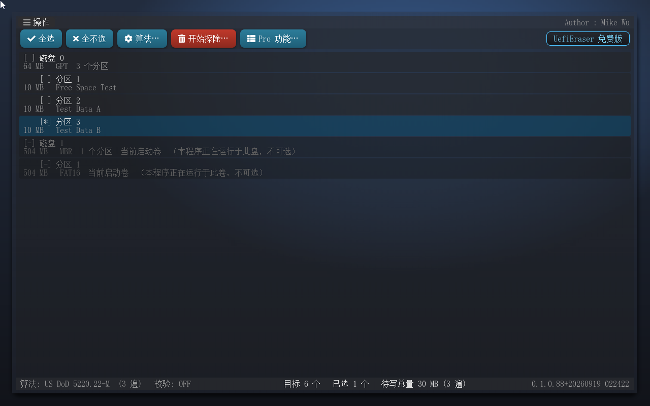

2.3 十二种标准覆写算法，字节级对照实现
美国国防部 DoD 5220.22-M、DoD ECE、Gutmann、Schneier、英 HMG IS5（基础/增强）、加 RCMP TSSIT OPS-II、德 VSITR、俄 GOST P50739-95、美陆军 AR 380-19、美空军5020 共 12 种算法，遍次模式逐字节对照开源擦除软件 Eraser 的源码实现，可在§七查到每一遍的写入模式。另支持自定义随机 N 遍（1–64）。
每种算法的来历与用途写在界面上：算法列表只显示名称与遍数（Gutmann 的 35 遍写成一行是噪声），鼠标悬停即弹出该算法的大意与完整遍序。
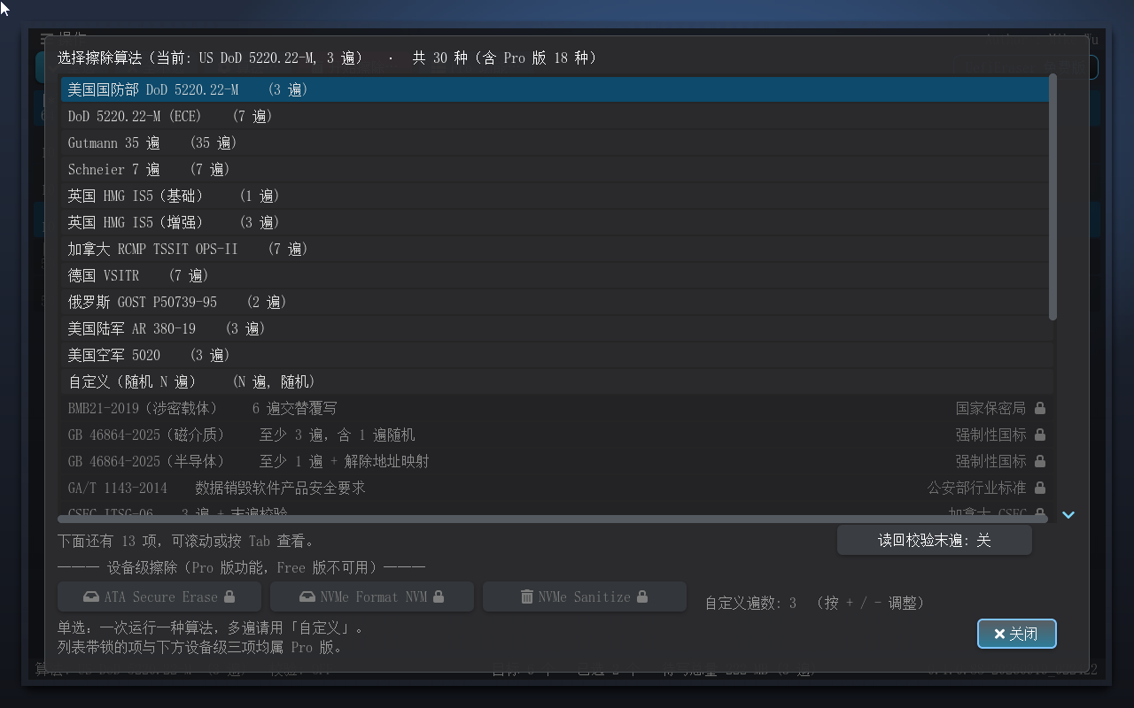

2.4 四道确认闸门，手滑点不动
按钮可以误触，输入框不行。从点击「开始擦除」到真正写第一笔数据，要经过：
- 摘要确认——目标数量、整盘数、待写总量、算法与遍数，逐个列出目标名；
- 输入 ERASE——全大写键入；
- 输入整盘容量合计——逼你真的去看一眼容量数字；
- 运行中随时取消。
任何一步按 Esc 都会中止，不写一个字节。输入错误时，提示行会说明差在哪里。
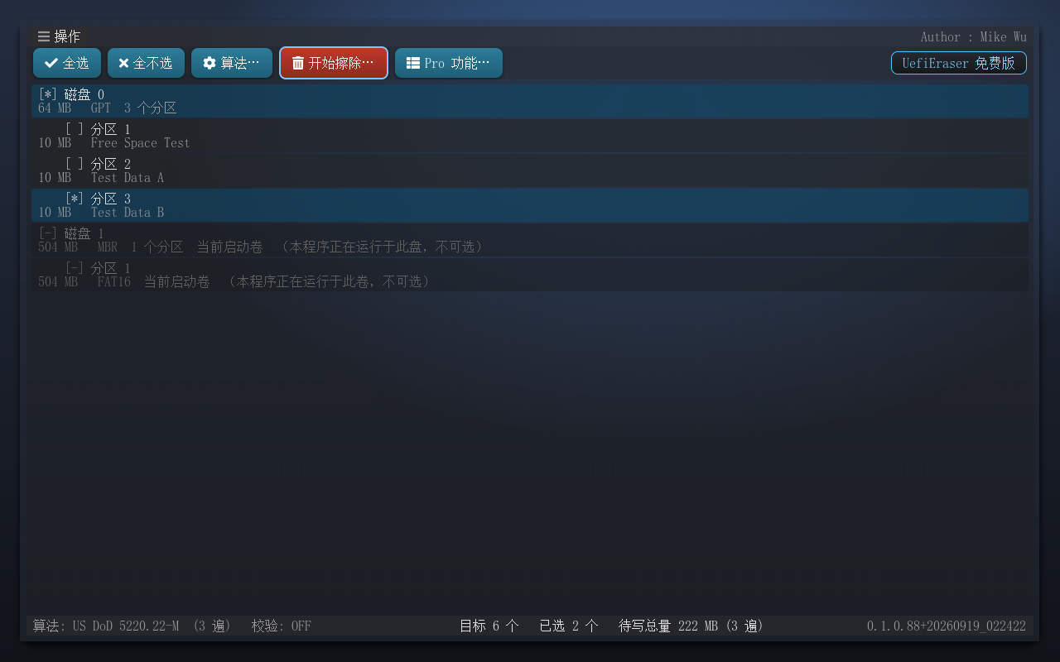
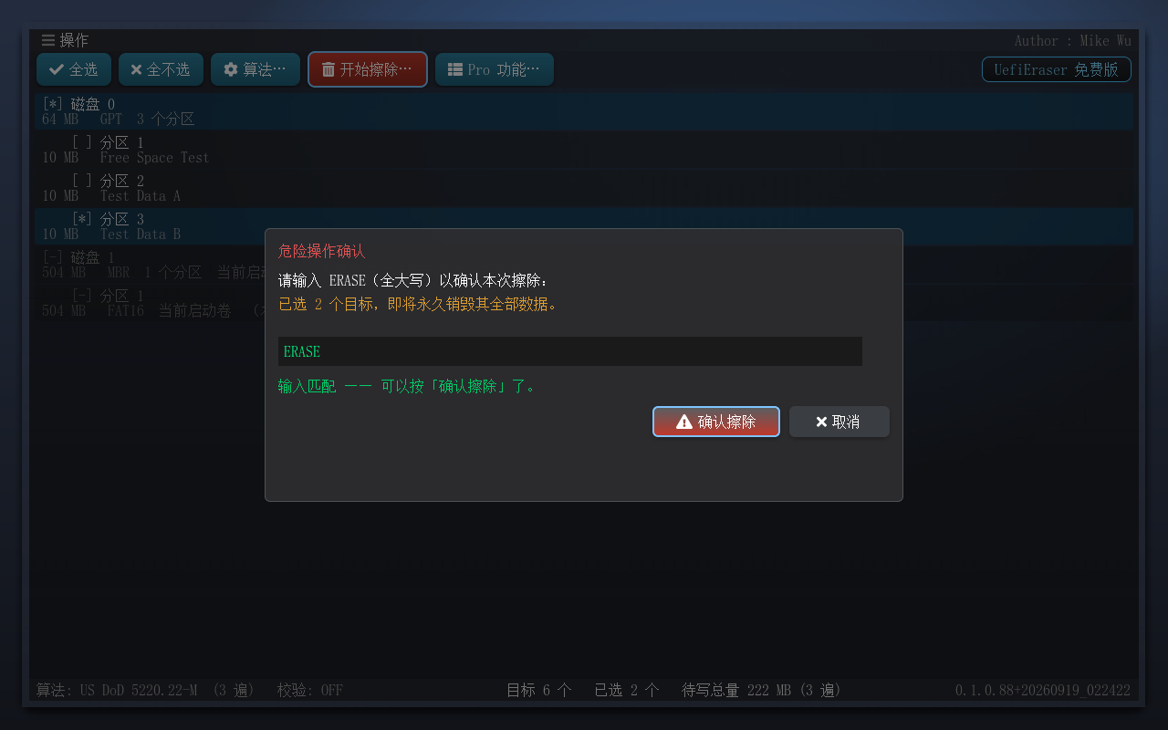

2.5 末遍读回校验
打开校验后，最后一遍写完会把整段数据读回来，与该遍应有的模式逐字节比对。速度大约减半，换来一个确定的答案：写过的每个字节真的落盘了。

2.6 精确的边界
分区擦除严格落在该分区边界内，相邻分区逐字节不受影响（由仓库内tools/Verify-Erased.py 的字节级断言在每轮回归中验证）。空闲空间擦除在卷内反复写满临时文件再删除，消除已删除文件的残留，现有文件保持完好，结束后不留任何临时文件。

2.7 审计留痕
每次擦除按目标写审计日志（时间、目标、模式、算法、遍数、结果、写入字节数），结果可一键导出为文本报告存到启动卷。批量处置机器时，每块盘的处理记录都有据可查。
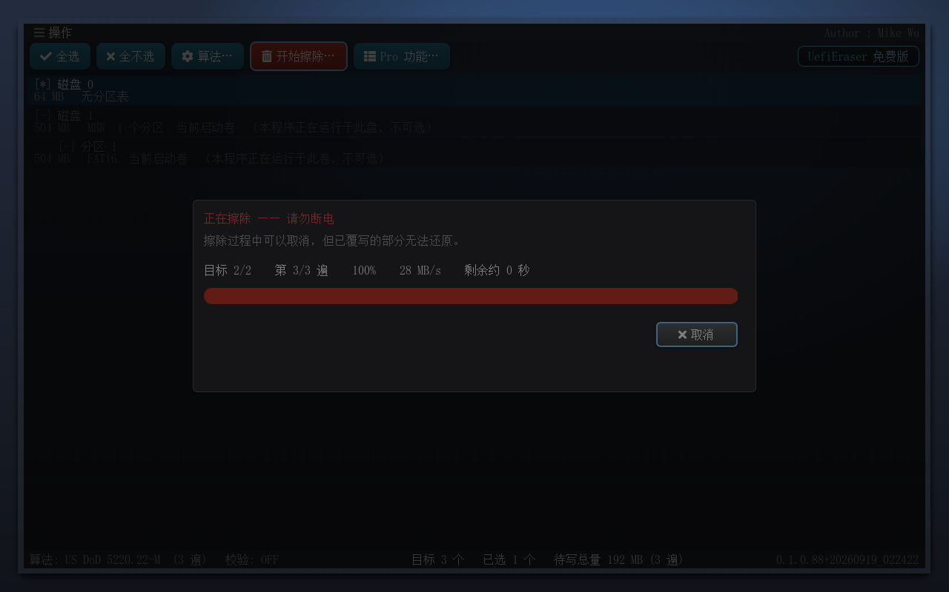

2.8 擦完即知：按介质重扫
擦除完成后应用重读每块盘的分区表，按介质上真实存在的内容重建列表——被抹掉分区的盘在列表里立即变成"无分区表"，不存在"看着还有分区、不知道擦没擦干净"的疑惑。也可以随时从菜单手动重扫。

2.9 键盘全程可达
从选目标、选算法、走完三道输入闸门到导出报告，全部操作都有键盘路径，焦点永远以高亮或蓝色描边标出。鼠标、触摸板、纯键盘三种使用习惯都完整支持。

2.10 一套代码，两个版本
Free 版开源，包含上列全部能力；Pro 版面向需要设备级擦除、合规报告与批量交付的商业用户，界面里以灰色加锁的行列出，看得见、点不动，选中会说明它属于哪个版本。详见第六章。

三、目标客户
用户 | 场景 | 主要用到的能力
企业 IT 与资产处置 | 电脑退役、硬盘返修前、租约到期归还 | 系统盘整体擦除、审计日志、无界面模式批量执行
数据安全与合规岗位 | 满足介质销毁要求的留痕与算法要求 | 标准算法选择、读回校验、结果报告导出
二手交易的个人用户 | 卖电脑、送人、扔盘之前清一次底 | U 盘启动、整盘粉碎、确认闸门防误擦
固件与安全爱好者 | 研究 UEFI 应用、验证固件行为 | 裸金属图形界面、开源实现

四、安装与启动
- 准备 U 盘：把 UefiEraser.efi 拷入一块 FAT/FAT32 格式的 U 盘根目录。
UEFI 只认 FAT 系列文件系统，NTFS/exFAT 不行。
- 从 U 盘启动：开机进固件设置，选择从该 U 盘启动，或选择"UEFI Shell"
启动项（部分主板需要在 BIOS 里打开 Launch UEFI Shell from filesystem device）。
- 运行程序：
Shell> fs0:FS0:\> UefiEraser.efi
不确定盘符就先敲 map，列出所有卷再进。
- 核对目标：界面里每块盘都带容量与分区信息，擦前务必核对，同一块盘上
可能有多个分区。
擦除过程中请保证电源稳定（笔记本接电源适配器）。覆写中途断电会留下部分覆写的介质：原数据不完整，但也没擦干净。

五、功能详解

5.1 主界面
窗口是一张浮在壁纸上的毛玻璃卡片，自上而下分四块：菜单栏、工具栏、目标列表、状态栏。
- 菜单栏：左上角 ☰ 操作，右上角署名 Author : Mike Wu（Free 版特有，
Pro 版不署名）；
- 工具栏：✓ 全选、✕ 全不选、⚙ 算法…、红色的 🗑 开始擦除…，最右是
▤ Pro 功能…（列出商业版能力，见第六章）；
- 版本徽章：工具栏最右端一枚描边胶囊，Free 版青色 UefiEraser 免费版，
Pro 版琥珀色 UefiEraser Pro——一眼能看出手上跑的是哪个版本；
- 目标列表：整盘节点下缩进显示各分区，每行两行文字——第一行名称与复选框，
第二行容量、分区表类型、以及 只读 / 可移除 / 当前启动卷 标注；
- 状态栏：左侧当前算法与遍数，中间已选目标数与待写总量，右侧版本水印
（截图报障时请带上这一行）。

5.2 选择擦除目标
操作 | 效果
单击 | 切换该行选中（不清掉其它已选，避免误丢）
Ctrl + 单击 | 同单击
Shift + 单击 | 范围选中：从上次点击处到当前行
↑ / ↓ + 空格 | 键盘移动焦点、切换选中
Ctrl + A / 「全选」 | 全选
Del / 「全不选」 | 清空选择
三类行不可选，整行置灰、第二行小字写明原因：
- 只读设备（写保护的光盘等）；
- 当前启动卷及其所在整盘——本程序正从那里运行；
- 固件未提供写入通道的设备。
点不可选的行时，列表下方的提示条会解释原因；「全选」也会报告跳过了几个、为什么。选中一个合法目标后，提示条立即消失，不会被误读成"这次选择也被拒了"。
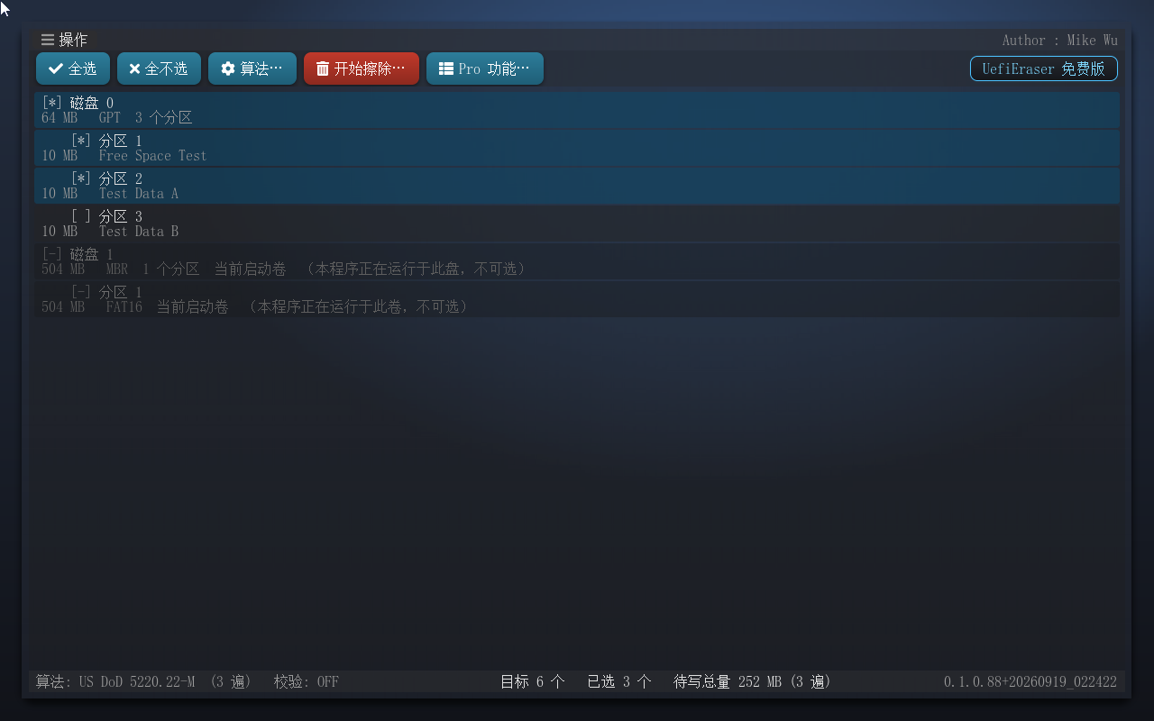

5.3 操作菜单
左上角 ☰ 操作 打开，共七项：全选、全不选、选择算法、开始擦除、重新扫描目标、关于、红色的退出。菜单打开后，上下键与 Tab 在七项之间移动焦点（不会把菜单关掉），Enter 执行，Esc 关闭。
菜单里只有对当前这次运行的操作。商业版的能力不放在这里——它们不是本次运行的一个动作，而是另一个版本的功能清单，见第六章的 Pro 功能… 按钮。
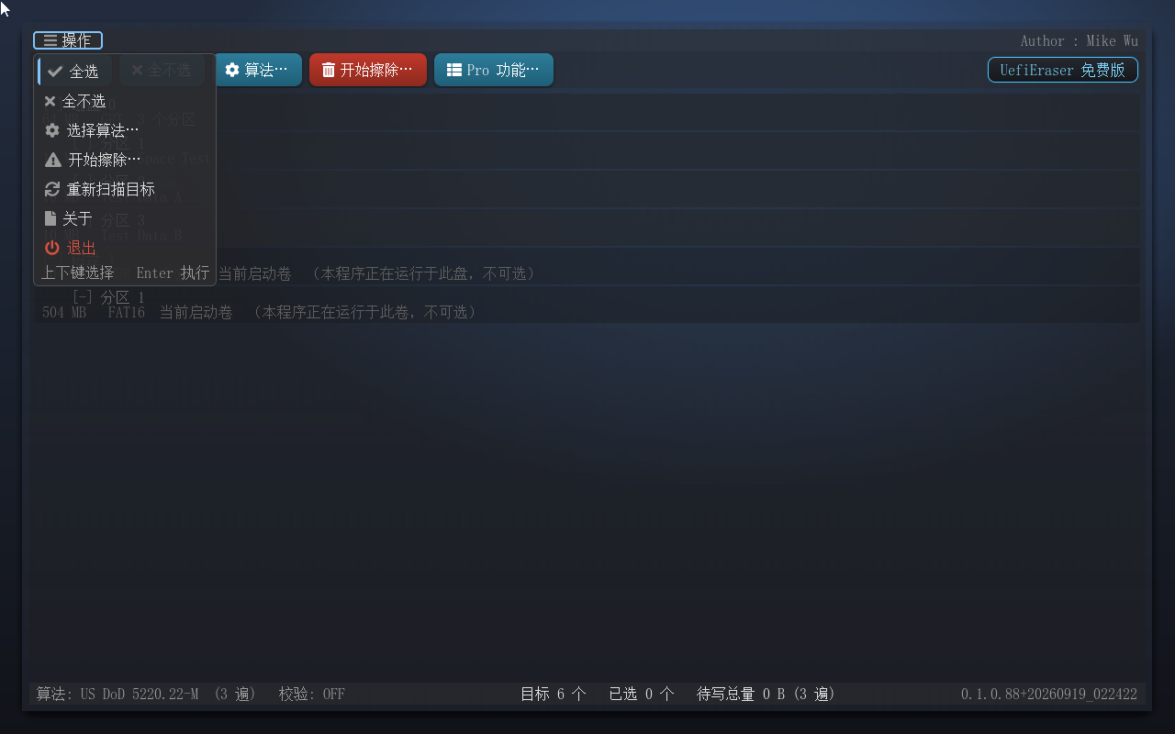
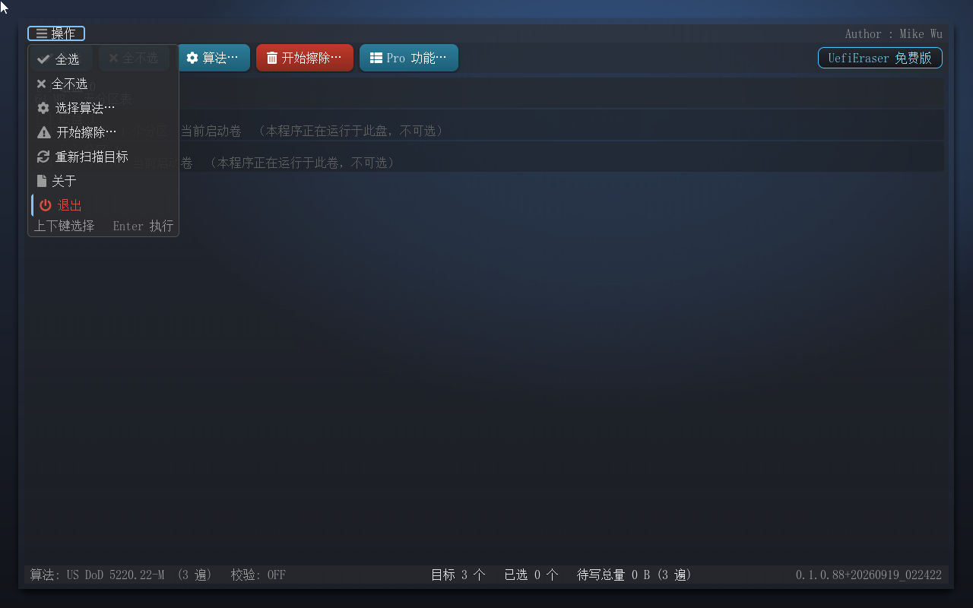
「重新扫描目标」适合两种时刻：擦完想立即确认，或者中途换盘、插了新盘。重扫结果会在提示条里报出设备数、目标数与被丢弃的"幽灵分区行"数。

5.4 选择擦除方式与算法
点「⚙ 算法…」或按 F5 打开选择器。列表分两段，表头写明总数：
- 上半部分：本版本可用的 12 种覆写算法（单选）。每行只写名称与遍数；
- 下半部分：标准扩展算法名录（Pro 版），18 种，灰显、带锁、右侧标注发布
机构——国家保密局 BMB21-2019、强制性国标 GB 46864-2025（磁介质/半导体）、公安部 GA/T 1143-2014，以及 CSEC ITSG-06、NAVSO P-5239-26、NCSC-TG-025、BSI-2011-VS、ACSI-33、ISM 6.2.92、NNSA NAP 15.1-C、AFSSI 8580、DoD 全 7 遍、零填充、全 1 填充、只读校验、自定义遍序编辑。点它会说明这属于 Pro 版，在当前版本不会执行任何写盘动作。
列表比窗口长，所以三处都在告诉你下面还有东西：右侧一条常显滚动条、列表右下角的向下箭头（上面还有内容时会出现向上的箭头）、列表下方一行文字"下面还有 N 项，可滚动或按 Tab 查看"。用键盘 Tab 移动焦点时列表会自动滚动，焦点行永远可见。
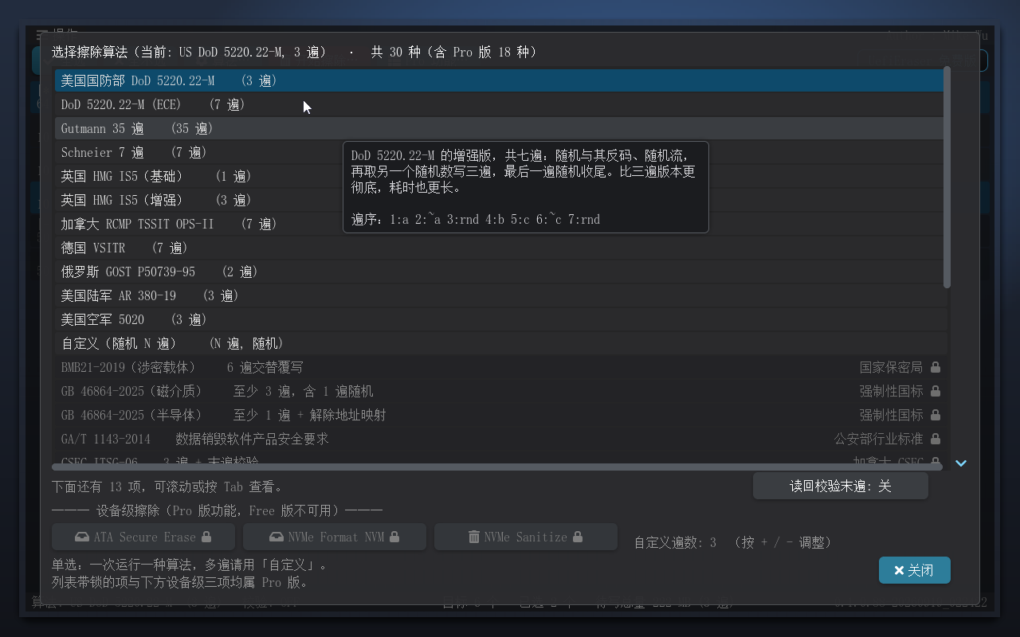
鼠标悬停在任意算法行上会弹出该算法的说明：它的来历、适用场合，以及完整遍序。长遍序（例如 Gutmann 的 35 遍）会截断并注明总数——需要完整遍序请查§七的表格。
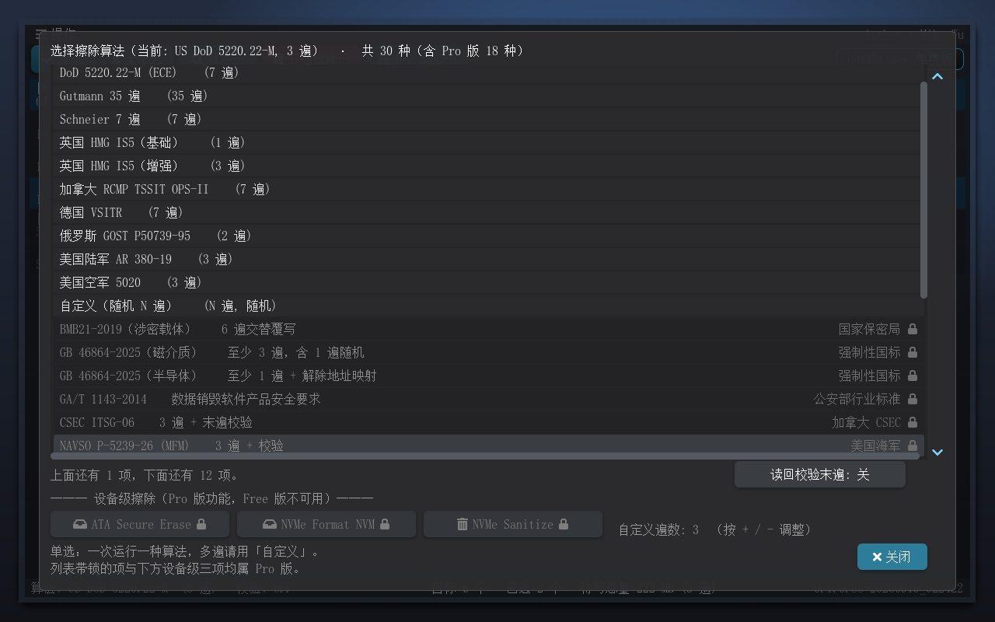
下半部分与设备级三项（ATA Secure Erase / NVMe Format NVM / NVMe Sanitize）在 Free 版里灰显加锁；设备级擦除需要盘实现对应命令，且只能作用于整盘——选区里带分区时程序直接拒绝。它们属于 Pro 版，见第六章。
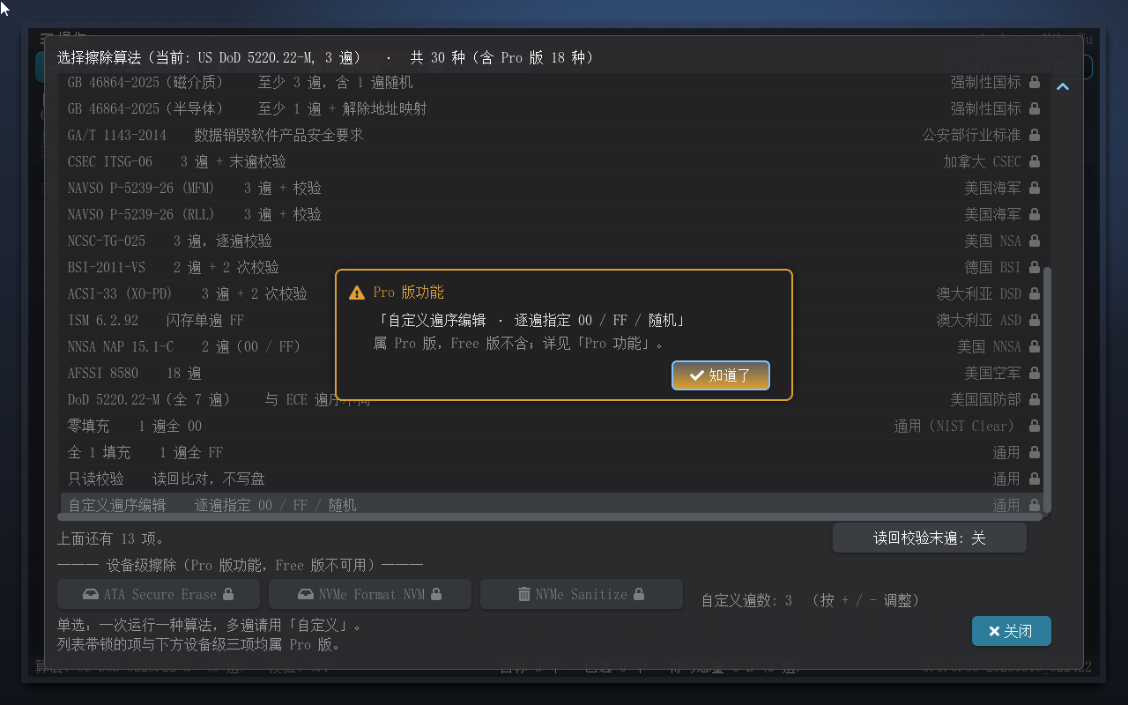
其他两项：
- 读回校验末遍：选择器里一键开关，见 §2.5；
- 自定义遍数：先选「自定义（随机 N 遍）」，再用 + / - 调整 1–64 遍；
- 为什么算法不能多选：一次运行的遍次序列就是算法本身，后一遍会覆盖前一遍，
"既是 DoD 又是 Gutmann"没有意义。要多遍，用自定义 N 遍。
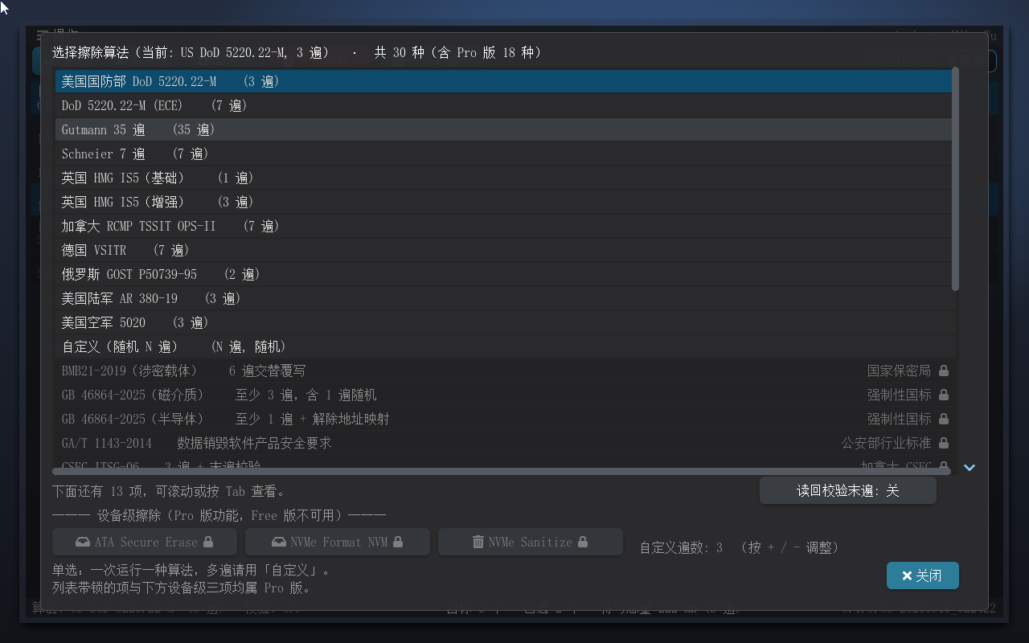

5.5 确认闸门
见 §2.4。两处细节值得知道：
- 容量单位跟着大小走：整盘容量合计 ≥ 1 GiB 时按 GiB 提问，不足 1 GiB 时
按 MiB 提问（容量闸门截图里的测试盘是 64 MiB，就输 64，而不是永远回答一个无意义的 0）；
- 输入框不装死：输入正确时提示行变绿；输入错误时按确认，提示行变红说明
差在哪、弹窗说明该输入什么、串口日志记一行拒绝原因。空输入也有明确提示。
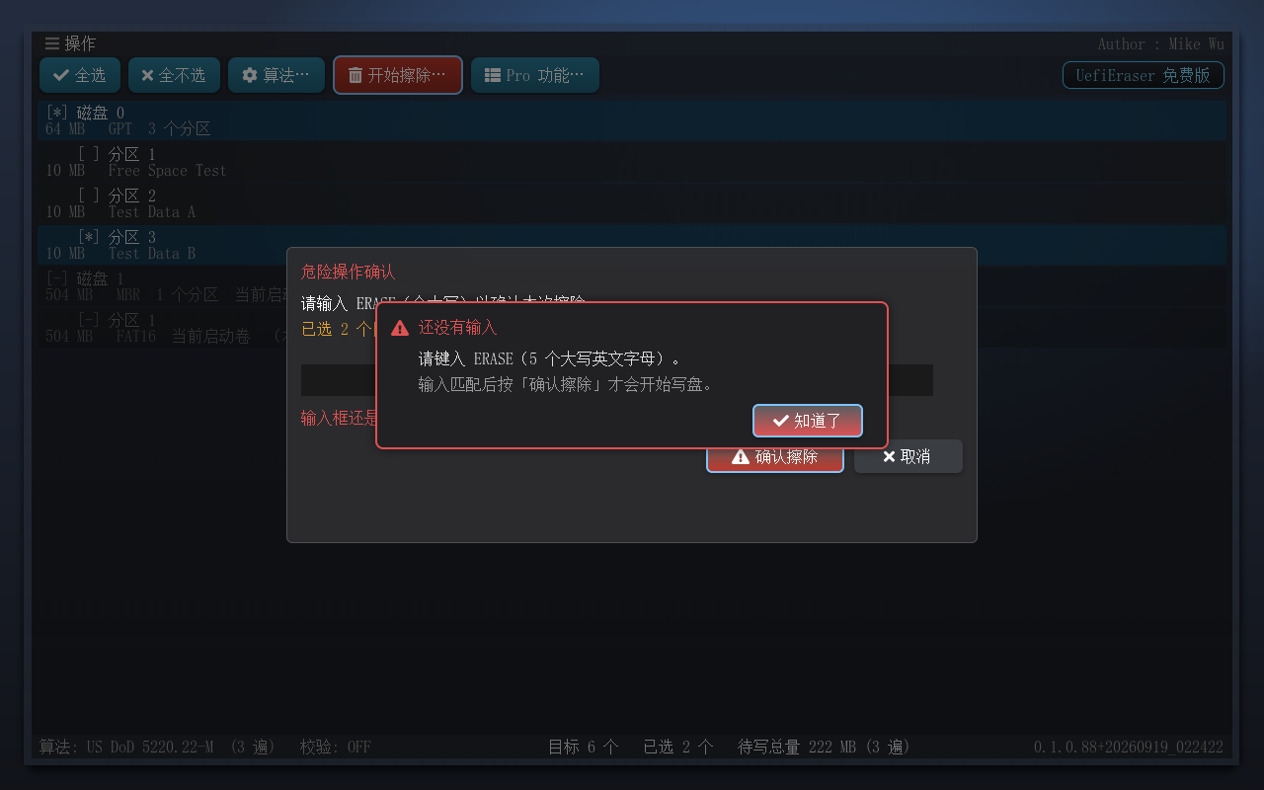
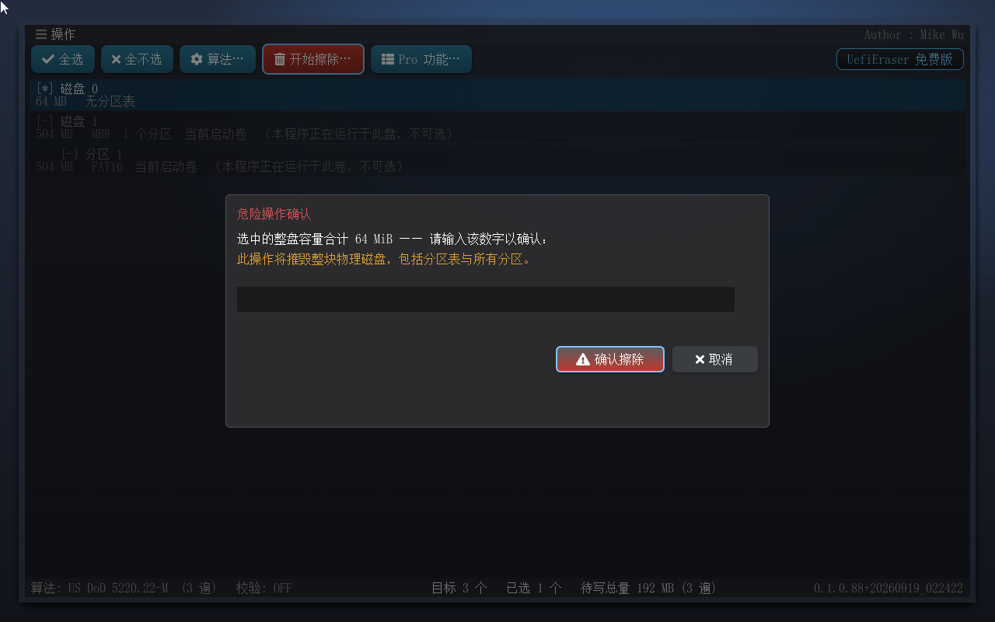

5.6 执行、进度与取消
进度对话框实时显示：第几个目标 / 共几个、当前遍次 / 总遍次、百分比、速率、剩余秒数，以及红色的"请勿断电"。
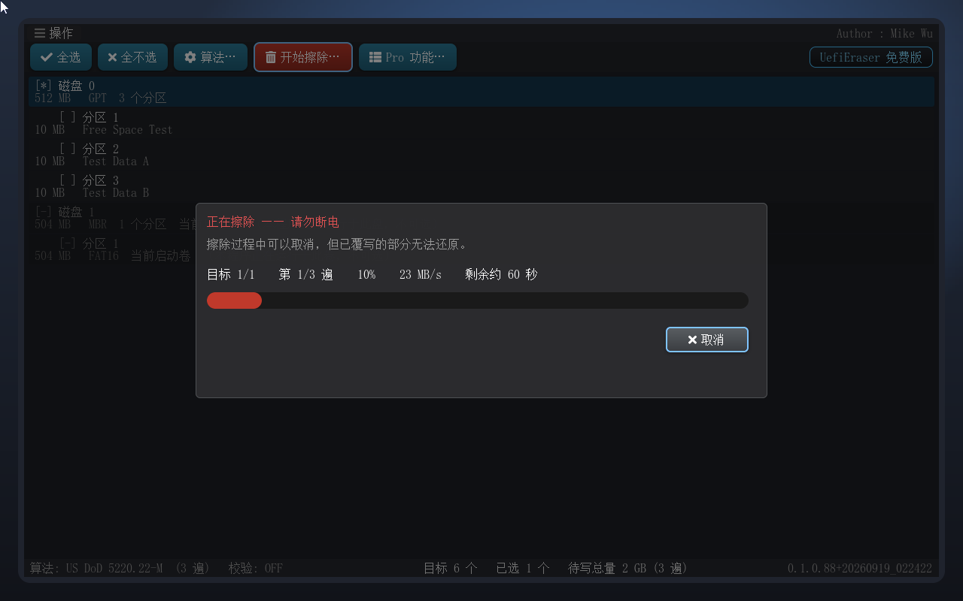
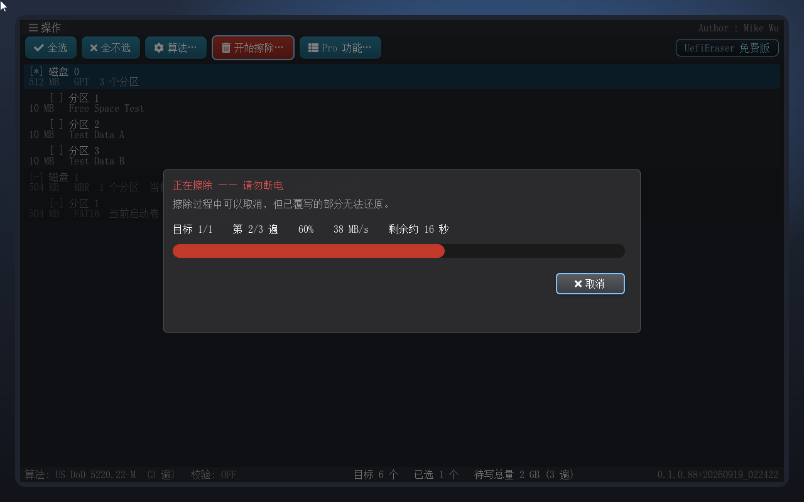
- 「取消」是协作式的：引擎在数据块之间检查取消标志，几百毫秒内停下；
- 取消后已写部分无法还原，目标处于"部分覆写"状态，报告会明确标记已取消；
- 每个目标擦完即写一条审计日志，中途取消时已完成部分仍有据可查。

5.7 结果与导出报告
擦完弹出结果对话框，按情况显示绿色"擦除完成"、黄色"校验未通过 / 已取消"、红色"擦除失败（含原因）"。
点「导出报告」或按 F2，把结果写成 UefiEraser-report.txt 存到启动卷根目录（UTF-8 文本，每次运行覆盖）。导出成功与失败都有弹窗确认；导出失败不影响擦除本身。
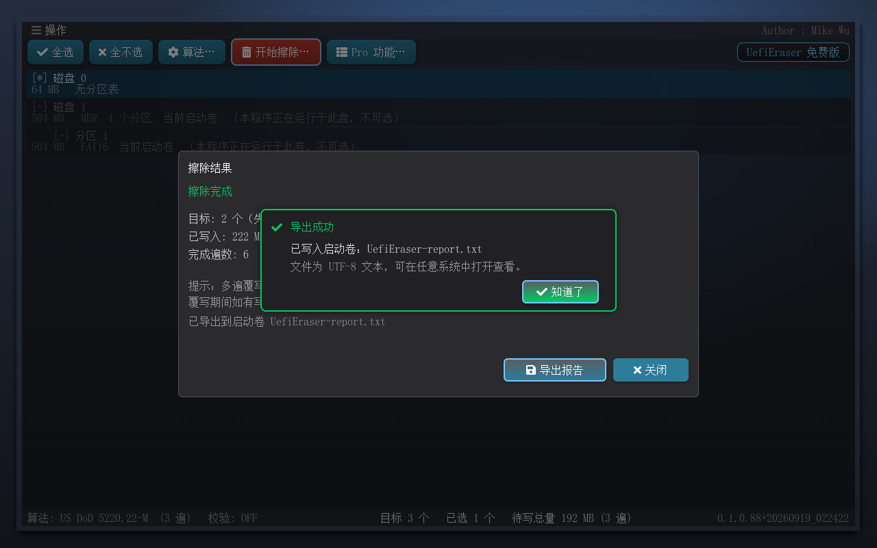

5.8 擦除后的自动重扫
关闭结果对话框后，列表已经按介质重扫过了：分区表被抹掉的盘不再显示分区行，整盘行的第二句从 GPT 3 个分区 变成 无分区表。这不是显示问题，而是重新读了盘上第一个扇区后的真实结论。想核对细节可看串口日志中ghost: N partition row(s) dropped 的记录。
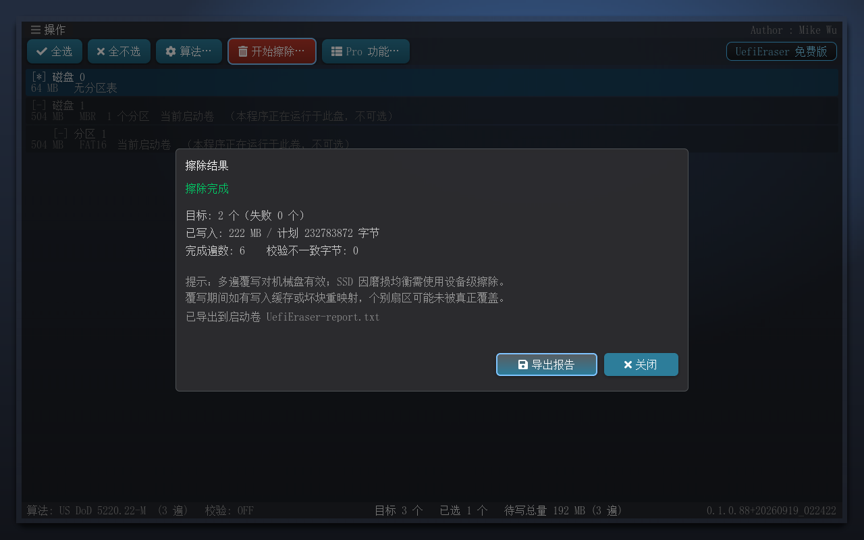

5.9 空闲空间粉碎（保留现有文件）
不删系统、只清残留：选中分区后，在目标列表里展开选择该分区的「空闲空间」子项。程序在卷根反复创建临时文件、按算法模式写满、再删除，把未使用的簇覆盖一遍——已删除文件的残留消失，现有文件原样保留。卷写满视为该遍成功（写不动说明没有空间，没有空间就没有残留）。

5.10 关于对话框
菜单「关于」或 F1：显示版本、构建时间、当前版本（Free/Pro）与作者。反馈问题时请把状态栏右下角的版本水印一并截进图。
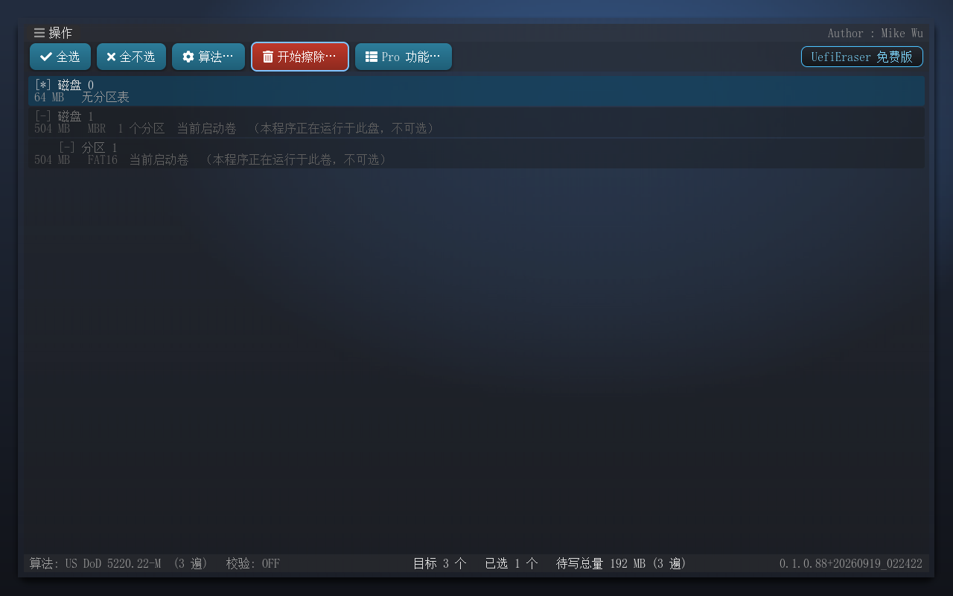

5.11 无界面模式与配置文件
自动化与批量场景可以完全脱离图形界面：
FS0:\> UefiEraser.efi erase=part:0:2 algo=dod522022m verify
参数 | 说明
erase=disk:<i> | 第 i 块整盘（0 起）
erase=part:<i>:<n> | 第 i 块盘的第 n 个分区
erase=freespace:<i>:<n> | 第 i 块盘第 n 个分区的空闲空间
algo=<id> | 算法 id（见 §七，默认 dod522022m）
custom=<n> | 自定义遍数
verify | 开启末遍读回校验
参数也可写入启动卷根目录的 UefiEraser.cfg（UTF-16LE 文本），供无法传命令行的引导方式使用；命令行存在时优先于配置文件。无界面模式同样写审计日志与结果报告。

六、Pro 版功能（Free 版不含）
Free 版是完整的工具：整盘/分区/空闲空间粉碎、12 种标准算法、四道确认闸门、读回校验、审计与报告导出、无界面模式，全部开源。
Pro 版为需要设备级擦除、合规交付与批量处置的商业用户准备。上面几处灰色加锁的行就是它的功能清单；也可以随时从工具栏点开 ▤ Pro 功能…看全貌：
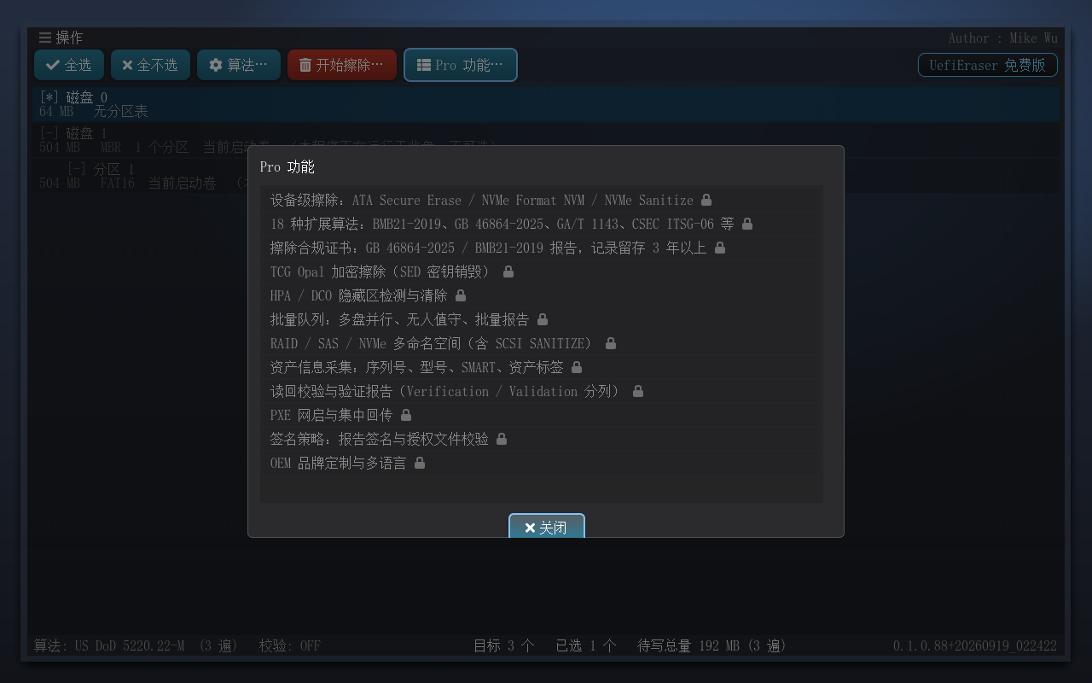
能力 | 说明
设备级擦除 | ATA Secure Erase、NVMe Format NVM、NVMe Sanitize——对固态盘唯一可靠的擦除方式（覆写碰不到磨损均衡重映射的块）。报告写明失败原因（无 ATA 端口 / 未实现 Security feature set / 盘处于 FROZEN 等）
18 种扩展算法 | 国家保密局 BMB21-2019、强制性国标 GB 46864-2025（磁介质 / 半导体）、公安部 GA/T 1143-2014，以及 CSEC ITSG-06、NAVSO P-5239-26 (MFM/RLL)、NCSC-TG-025、BSI-2011-VS、ACSI-33、ISM 6.2.92、NNSA NAP 15.1-C、AFSSI 8580、DoD 全 7 遍、零填充、全 1、只读校验、自定义遍序编辑
擦除合规证书 | 按国标口径出具报告，写明对照条款、盘序列号与校验结果，记录留存 3 年以上
TCG Opal 加密擦除 | 对自加密硬盘销毁密钥，全盘数据瞬间不可读
HPA / DCO 隐藏区清除 | 检测并清除盘上隐藏的保护区——这些区域普通工具看不到、也擦不到
批量队列 | 多盘并行、无人值守、批量汇总报告
RAID / SAS / 多命名空间 | 覆盖服务器盘与阵列，含 SCSI SANITIZE 与 NVMe 多命名空间
资产信息采集 | 擦除前记录序列号、型号、SMART、资产标签，便于与台账核对
读回校验与验证报告 | 擦完自动读回比对，过程与结果分开列示（Verification / Validation）
PXE 网启与集中回传 | 批量机器无需逐台插盘，结果集中回传
报告签名与授权校验 | 报告带签名防篡改，授权文件校验可用性
OEM 定制 | 可更换品牌标识与界面语言，供集成商交付客户
界面里的呈现方式与 Free 版一致：看得见，点不动——点这些行会告诉你它属于Pro 版，在当前版本不会执行任何写盘动作。
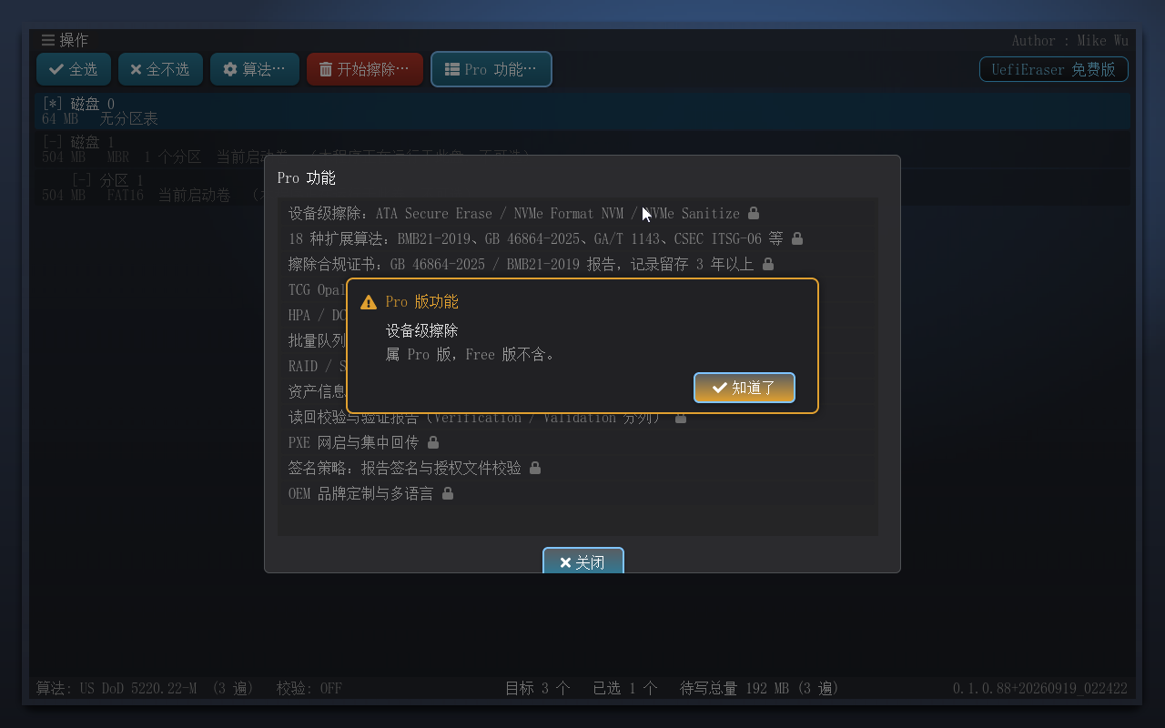
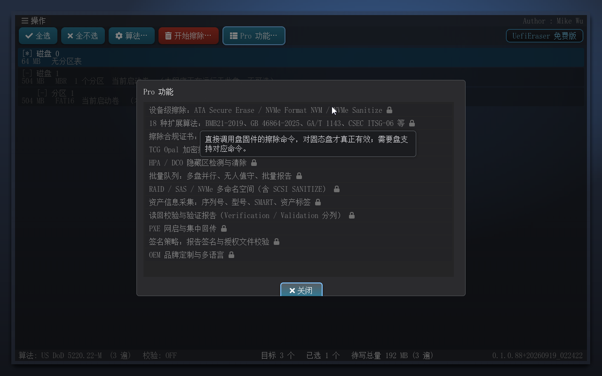
Pro 版为商业授权。获取方式与报价见项目主页（仓库 README 与 Releases 页）。

七、算法一览
R = 伪随机数据流；R1/R2/R3 = 每遍抽一个随机字节后整遍重复；~R1 = R1 的按位取反；其余为常量字节。
算法 | 遍数 | 遍次模式
美国国防部 DoD 5220.22-M | 3 | 00, FF, R
DoD 5220.22-M (ECE) | 7 | R1, ~R1, R, R2, R3, ~R3, R
Gutmann | 35 | 4×R；55；AA；92 49 24；49 24 92；24 92 49；00…FF；92 49 24；49 24 92；24 92 49；6D B6 DB；B6 DB 6D；DB 6D B6；4×R
Schneier | 7 | 01, 00, 5×R
英国 HMG IS5（基础） | 1 | 00
英国 HMG IS5（增强） | 3 | 00, 01, R
加拿大 RCMP TSSIT OPS-II | 7 | 00,01,00,01,00,01, R1
德国 VSITR | 7 | 00,01,00,01,00,01, R
俄罗斯 GOST P50739-95 | 2 | 00, R
美国陆军 AR 380-19 | 3 | R, R1, ~R1
美国空军 5020 | 3 | R1, R2, R3
自定义（随机 N 遍） | N | N × R
上表就是界面上悬停提示里那份遍序的完整版。各算法遍次模式逐字节对照开源软件Eraser 的实现（有几处与常见文献不同，本工具以 Eraser 的字节值为准）；Gutmann 按原文规范顺序执行而不打乱，因为那 27 个模式是按序针对特定编码设计的。
现代介质不必迷信遍数：NIST SP 800-88 Rev.2（2025 年）已不再推荐多遍覆写，单遍覆写或设备级擦除命令即满足其 Clear 要求；对固态盘，遍数越多只是越磨损，设备级擦除才是正解（Pro 版）。

八、介质适用性
介质 | 建议方式 | 原因
机械硬盘（HDD） | 多遍覆写（分区/整盘） | 写入落在确定的物理扇区上，覆写即覆盖
固态硬盘（SSD/NVMe） | 设备级擦除（Pro 版） | 磨损均衡会把覆写重映射到别的物理块，覆写不保证覆盖原数据
U 盘 / SD 卡 | 不推荐，物理销毁更可靠 | 控制器行为不透明

九、安全须知与常见问题
- 擦除不可逆。没有撤销、没有回收站。先确认要保留的数据在别处有备份。
- 核对容量。界面和摘要里都有容量，1 TB 和 128 GB 在列表里可能长得像。
- SSD 用设备级擦除（Pro 版），覆写对固态盘不可靠。
- 别断电、别按 Ctrl+Alt+Del。固件把这对组合键当复位键，应用拦不住；
中止擦除请用进度对话框的「取消」。
- 机械盘的坏块重映射区主机写不到，高度敏感场景请用设备级擦除或物理销毁。
- 设备级擦除报 I/O 错误：先看报告里那行橙色原因文字。不在 ATA/NVMe 端口
下（虚拟盘、USB 转接桥）、盘未实现对应命令、盘处于 FROZEN（断电重试可解）是四类最常见的原因。
- 日志写在启动卷上。如果擦的正是启动卷所在的盘，日志随之消失，这是预期
行为；需要留报告请导出到另一个卷。
- 擦完分区行不见了？那是擦干净的证据：重扫按介质重建列表，没有分区表就
不再列分区。
完整故障排查表见使用手册。

十、规格速览
项 | 值
运行环境 | UEFI 2.x，x86_64，GOP 图形输出（≥ 1280×800）
载体 | 任意 FAT/FAT32 U 盘或 ESP 分区
界面 | LVGL 图形界面 + 无界面命令行
覆写算法 | 12 种 + 自定义 1–64 遍（Pro 另有 18 种扩展算法）
设备级命令 | ATA Secure Erase / NVMe Format NVM / NVMe Sanitize（Pro）
擦除粒度 | 整盘 / 分区 / 空闲空间
校验 | 末遍读回逐字节比对（可选）
留痕 | 串口审计日志 + 启动卷报告导出
版本 | Free（开源）/ Pro（商业授权）
许可 | Free 版开源（见仓库 LICENSE）
UefiEraser · 作者 Mike Wu

